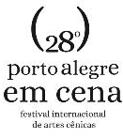
A SENSIBILIDADE POR MEIO DA ARTE

28º Porto Alegre em Cena ocorre de 19 a 31 de outubro em formato híbrido, com transmissões ao vivo e também presenciais, respeitando todos os protocolos indicados por autoridades. As propostas da edição 2021 são desfrutar de outras realidades por meio da arte e a retomada da sensibilidade e das emoções em tempos difíceis como os enfrentados mundialmente

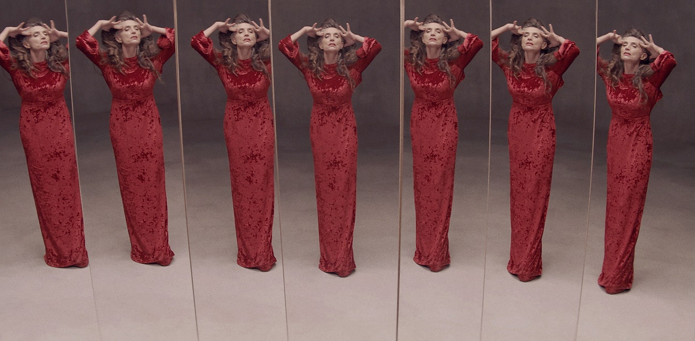
Museu da ficção I: Império. Crédito: Matias Umpierrez
Para mais fotos em alta resolução acesse aqui.

A 28ª edição do Porto Alegre Em Cena está confirmada para 2021 e ocorrerá de 19 a 31 de outubro. Em formato híbrido de apresentações, com recursos online, mas principalmente presencial e sobretudo imersivo, essa edição pretende transformar plataformas onlines, as ruas, os teatros e as galerias de arte em palcos repletos de sensibilidade e acolhida.

“Fazer o Porto Alegre em Cena e tantos outros importantes festivais de arte é um ato de resistência não apenas da nossa cultura e da importância das nossas atividades, mas um ato de resistência contra a barbárie. Estamos aqui mais uma vez fincando pé e afirmando que as artes são essenciais para transformação das cidades e das pessoas”, declara Fernando Zugno, diretor geral do Porto Alegre em Cena.

Inspirado fortemente no sucesso do ano passado, com apresentações anti-aglomeração, em intervenções em espaços públicos para os espectadores – que estavam dentro de casa, das janelas, no ônibus ou em trânsito – devem permanecer nesta edição. Outro sucesso experimentado na edição anterior foram as muitas plataformas utilizadas – e-mails, zoom, Instagram, WhatsApp, ligações – que serão trasnportados para galerias de arte e teatros também.

O 28º Porto Alegre Em Cena vai apresentar instalações com caráter urbano, humano e itinerantes com todas as possibilidades e matizes que a arte pode expressar em uma visão especial sobre as cidades em perspectiva de futuro. Dando continuidade a uma iniciativa pioneira de manter um dos festivais de artes cênicas mais respeitados do Brasil e no mundo, o evento mais uma vez inova, ousa e faz a curadoria de conteúdo relevante, voltado para a realidade e vislumbrando o futuro.

“Nessa 28ª edição seguimos na busca do futuro que estamos construindo e de maneiras para defender a vida, como já vínhamos fazendo nos últimos anos. E também, algumas obras de arte nos convidam a olhar para nossa cidade, para o nosso território, nosso chão sagrado. Nesse festival vamos propor tecer sobre nossa cidade uma outra que se conecte com o passado e nos resgate um solo sagrado de antes das pedras portuguesas serem instaladas apagando uma história que, talvez, hoje, seja a que vai nos ajudar a criar um futuro possível”, reflete Fernando Zugno. Esse pensamento curatorial surge a partir de conversas com o artista Xadalu Tupã Jekupé que irá criar uma obra exclusiva para o festival.

AS INSPIRAÇÕES
O período de distanciamento social tem sido um grande desafio, com impacto enorme nas artes. Tanto na produção, que carrega fortes indícios de reinvenção e análises profundas sobre o momento, quanto entre o público, que sem contato físico se distancia da proposta imersiva e sensível da arte.

Foi pensando nesse resgate de uma cidade cultural e poder perceber o mundo de outra forma, que essa edição será realizada. Ao longo de toda a programação, que está sendo montada e idealizada respeitando todos os protocolos recomendados por autoridades, um convite será feito visando a retomada das emoções, o contato entre as pessoas e as obras de arte, com estéticas potentes, também por meio de mecanismos tecnológicos, mas trancendendo o vídeo e as lives.

“Um festival é um espaço em que se propõe um debate por meio das estéticas de diferentes artistas e, por meio delas, alteramos a sensibilidade das pessoas até chegar na emoção. É através da potência das indescritíveis belezas criadas por artistas que sobreviveremos a esses tempos”, explica Fernando Zugno, diretor geral do Porto Alegre em Cena.

DETAQUES DA PROGRAMAÇÃO
Serão apresentações locais, nacionais e internacionais, que terão transmissão pelo site e canal oficial no YouTube, não perdendo de vista as ruas e espaços culturais. Um dos destaques estrangeiros é a montagem espanhola Museu da ficção I: Império, que contará com setores no palco e na plateia, enquanto o público percorre a exposição criada por Matías Umpierrez com os aclamados Robert Lepage e Ángela Molina que fazem parte da ficha técnica. A atração será dominada por apelos visuais em um diálogo sobre o deslocamento que a ação dramática pode provocar em um sistema museu-coleção-conservação-exposição-tempo.
Já o Inclusão em Cena, que nos últimos cinco anos foi uma programação realizada de forma paralela ao festival, volta a conexão com todas as demais atrações, promovendo acesso e troca das periferias, crianças e jovens em situação de vulnerabilidade social aos espetáculos e ações ao longo de todo o evento.

Confirmada nesta edição também a instalação Entidades, de Jaider Esbell, artista, escritor e produtor cultural indígena da etnia Makuxi, natural de Roraima. Recentemente, Jaider expos em Belo Horizonte, cobras luminosas gigantes a céu aberto. A aposta será reproduzir a obra em solo gaúcho.

A programação completa será divulgada em breve.

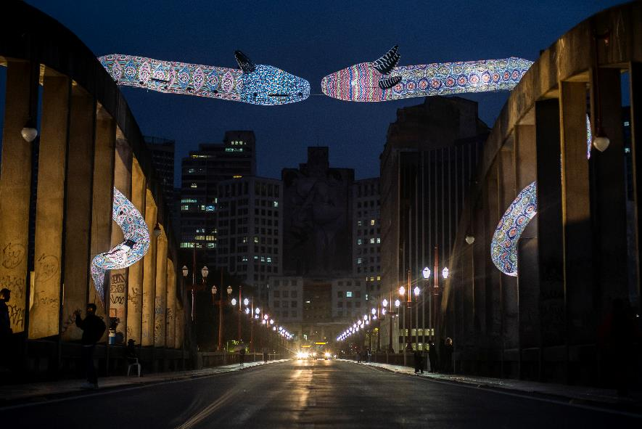
Instalação de Jaider Esbell, em Belo Horizonte. Crédito: Bruno Figueiredo.
Para mais fotos em alta resolução acesse aqui

O 28º Porto Alegre em Cena é uma realização da Prefeitura de Porto Alegre, por meio da Secretaria Municipal da Cultura.

Assessoria de imprensa:
AGÊNCIA CIGANA
Cátia Tedesco – 51 98181-2000 catia@agenciacigana.com
Mauren Favero – 51 99335-8679 maurenfavero@gmail.com

